Article
Un marco de aprendizaje automático de múltiples fuentes para la predicción de incendios forestales utilizando datos satelitales y ambientales en ecosistemas tropicales.
Academic Editor: Firstname Lastname
Received: date
Revised: date
Accepted: date
Published: date
Citation: To be added by editorial staff during production.
Copyright: © 2025 by the authors. Submitted for possible open access publication under the terms and conditions of the Creative Commons Attribution (CC BY) license (https://creativecommons.org/licenses/by/4.0/).
Brisa Llanos *, Antonio Zamora ¹ and Nikolai Cauper ^{2,} Jorge Navarro ³
¹ Universidad Peruana Unión; antonio.zamora@upeu.edu.pe
² Universidad Peruana Unión; nikolaicauper@upeu.edu.pe
³ Universidad Peruana Unión; asesor
* Correspondence: brisallanos@upeu.edu.pe; Tel.: +51 904 531 818
Abstract
El aumento de la vulnerabilidad debido al cambio climático y la deforestación ha convertido los incendios forestales en una amenaza persistente en la región San Martín, Perú, requiriendo sistemas de alerta temprana más precisos. Este estudio tuvo como objetivo desarrollar y evaluar un modelo predictivo de incendios forestales mediante machine learning (ML), integrando datos satelitales históricos de focos de calor (NASA FIRMS 2000–2024), temperaturas de superficie (MOD11A1) y 15 variables geoespaciales y meteorológicas, bajo la metodología CRISP-DM. Se compararon varios algoritmos de ML, incluyendo Random Forest, Regresión Logística y Arboles de Decisión, priorizando XGBoost (XGBClassifier) sobre un enfoque de pooling multianual (2000-2024). El mejor rendimiento se logró utilizando el enfoque de pooling multianual (2000–2024), alcanzando una Accuracy de 0.8726 y un F1-score de 0.8947. El análisis de sensibilidad reveló que la temperatura máxima promedio (Temp_max_avg), los días sin lluvia (Days_no_rain) y el NDVI son los predictores más influyentes, explicando cerca del 70% de la varianza. Los resultados confirman que los modelos de boosting son herramientas eficaces para la gestión territorial y la respuesta preventiva, con un alto potencial para la implementación de alertas tempranas en regiones tropicales vulnerables.
Keywords: Machine Learning; Predicción de Incendios Forestales; XGBoost; San Martín; Google Earth Engine; FIRMS; CRISP-DM.

1. Introduction
Los desastres naturales representan una amenaza creciente a nivel global, exacerbada por el cambio climático y factores antrópicos como la deforestación y la urbanización en zonas vulnerables [1], [2], [3]. En América Latina, más de 1,205 eventos registrados desde el año 2000 han afectado a más de 152 millones de personas, con impactos severos en poblaciones rurales y de bajos recursos [4].
El Panel Intergubernamental sobre Cambio Climático (IPCC), en su Sexto Informe de Evaluación (AR6), ha advertido que el aumento de las temperaturas globales y la frecuencia de sequías prolongadas están extendiendo las temporadas de incendios y aumentando su severidad, creando un peligroso "ciclo de retroalimentación fuego-clima" [3].
A nivel global, la vitalidad de los bosques se ve amenazada por diversas perturbaciones, entre las que los incendios forestales ocupan un lugar predominante, afectando a unos 98 millones de hectáreas en un solo año. Si bien la FAO estima una pérdida neta por deforestación de 10 millones de hectáreas anuales entre 2015 y 2020, el impacto del fuego es mucho más extenso y se ve exacerbado por condiciones meteorológicas extremas derivadas del cambio climático, lo que subraya la necesidad de herramientas predictivas avanzadas [5].
Por su parte, la Oficina de las Naciones Unidas para la Reducción del Riesgo de Desastres (UNDRR) subraya el devastador impacto socioeconómico, reportando que los costos directos de los desastres a nivel global se han más que duplicado en las últimas dos décadas, alcanzando un promedio de entre 180 y 200 mil millones de dólares anuales [6].
La compleja geografía peruana, caracterizada por la cordillera de los Andes y la región amazónica, incrementa la exposición del país a múltiples amenazas naturales que ponen en riesgo a millones de personas [7]. Si bien instituciones como el Cenepred advierten sobre la alta susceptibilidad a inundaciones y movimientos en masa en estas zonas [8], organismos como el PNUD (Programa de las Naciones Unidas para el Desarrollo) subrayan que la resiliencia nacional también depende de la gestión de otras amenazas críticas, tales como los incendios forestales [9].
El impacto económico de los desastres en el Perú es crítico; según el Ministerio de Economía y Finanzas, solo en 2023 los eventos naturales y conflictos sociales generaron pérdidas superiores a los S/ 7,000 millones [10] . Esta cifra se alinea con la tendencia histórica reportada por el PNUD, que estima pérdidas anuales promedio de 4,196 millones de dólares en las últimas dos décadas, subrayando la vulnerabilidad del PBI nacional frente a estos fenómenos [9].
En la región San Martín, estos factores se combinan con condiciones climáticas extremas y la expansión agrícola descontrolada, aumentando la probabilidad de incendios y su impacto económico. En 2024 experimentó uno de los peores incendios forestales de los últimos años [11], con 39 eventos reportados (9 activos y 30 mitigados), que destruyeron 629 hectáreas de bosques, 729 de pastizales y más de 270 de cultivos, afectando gravemente la fauna silvestre y la biodiversidad local. Este hecho evidencia la creciente vulnerabilidad de la región y la necesidad urgente de herramientas predictivas que permitan anticipar estos eventos.
A pesar de los avances tecnológicos globales, el problema persiste por la falta de acceso a sistemas avanzados de predicción, dificultades para obtener y procesar grandes volúmenes de datos [12]. En el contexto peruano, esto se manifiesta en una limitada integración de flujos de datos en tiempo real provenientes de fuentes institucionales y satelitales como INDECI [13], CENEPRED [14] y NASA FIRMS [15]. La carencia de sistemas automatizados basados en machine learning (ML), sumada a las limitaciones en la resolución y accesibilidad de los datos geoespaciales [16], reducen la efectividad de las estrategias actuales de gestión de emergencia.
Ante esta realidad, el uso de técnicas de machine learning (ML) ha emergido como una herramienta poderosa para la predicción y evaluación de riesgos en desastres naturales [17], [18], [19]. Estas tecnologías permiten analizar grandes conjuntos de datos históricos, geográficos, meteorológicos y satelitales para identificar patrones ocultos y generar predicciones precisas [17], [18], [20]. Estudios globales y regionales demuestran que modelos de ML como XGBoost, Random Forest o redes neuronales mejoran significativamente la precisión en la predicción de incendios forestales integrando datos en tiempo real para mitigar los impactos [17], [18], [20].
Investigaciones empíricas recientes ilustran este avance. [1] En las provincias de Adana y Mersin (Turquía), aplicaron ML con datos remotos y GIS para mapear la susceptibilidad a incendios forestales en un ecosistema mediterráneo. [21] En la provincia de Antalya (Turquía), compararon XGBoost, Random Forest y AdaBoost integrando 13 factores causales (topográficos, ambientales y climáticos), donde XGBoost alcanzó la mejor precisión general (85.4%) y un AUC de 91.7%, identificando elevación, temperatura y precipitación como los predictores más influyentes mediante análisis SHAP[22]. [23] En la provincia de Yunnan (China), desarrollaron un framework all-weather de monitoreo automatizado integrando datos multi-fuente de satélites (GF-4, Landsat 8, Sentinel-2) con algoritmos U-Net y umbralización mejorada, alcanzando un F-score de hasta 0.921. [24] En siete regiones de Australia, predijeron características regionales del fuego (área quemada, temperatura de brillo y potencia radiativa) mediante un framework comparativo de múltiples algoritmos, donde Lasso Regression destacó por su balance entre precisión (RMSE = 0.042) y simplicidad.
Sin embargo, la investigación en este campo se encuentra distribuida de manera desigual, evidenciando un notable sesgo geográfico y tecnológico. El éxito de las aplicaciones de ML es intrínsecamente dependiente de la calidad y cantidad de datos disponibles, lo que ha concentrado la producción científica en regiones de Europa, América del Norte, Asia Oriental y Australia, donde el acceso a redes de monitoreo densas y tecnologías de teledetección avanzadas facilita el desarrollo de modelos de alta precisión [19]. La aplicabilidad de estos modelos en regiones tropicales de economías emergentes, como la cuenca amazónica, se encuentra documentada en muy pocos trabajos. Los antecedentes empíricos en bosque tropical húmedo se limitan en Amazonas (Perú) [20] y en el norte de Tailandia [25]. Adicionalmente, ninguno de estos antecedentes tropicales aplica simultáneamente boosting (XGBoost) y análisis de interpretabilidad SHAP, herramientas que sí han demostrado eficacia en ecosistemas templados y mediterráneos. Este vacío de conocimiento, combinado con la heterogeneidad de los datos disponibles en economías emergentes, constituye una limitación fundamental para la transferibilidad de las soluciones desarrolladas en otros ecosistemas hacia la realidad amazónica.
Por ello, el presente trabajo se propone complementar la literatura existente desarrollando y validando un modelo de Machine Learning para la predicción de incendios forestales en la Amazonía peruana, sirviendo el caso de San Martín como un estudio de aplicación en ecosistemas tropicales de economías emergentes.
A diferencia de los antecedentes tropicales, que mayoritariamente emplean Random Forest sobre periodos cortos (≤ 12 años) y sin análisis de interpretabilidad explícito, este estudio: (i) compara XGBoost con Random Forest, Árboles de Decisión y Regresión Logística sobre la misma base de datos amazónica; (ii) implementa un enfoque de pooling multianual de 25 años (2000–2024) para capturar la dinámica climática extendida que incluya eventos ENSO y sequías post-2020; (iii) aplica análisis de sensibilidad combinando la importancia de las variables y valores SHAP para interpretabilidad; (iv) integra datos satelitales históricos de focos de calor [15] con registros oficiales del INDECI [13] y mapas de vulnerabilidad de CENEPRED [14]; y (v) demuestra viabilidad bajo restricciones computacionales propias de economías emergentes (Google Colab estándar, sin GPU especializada). Bajo la metodología CRISP-DM [26] y herramientas como Python, scikit-learn y XGBoost, se busca fortalecer los sistemas de alerta temprana y mejorar la capacidad de respuesta y planificación ante desastres naturales en San Martín.

2. Trabajos relacionados
La predicción de incendios forestales mediante machine learning ha sido abordada en diversos contextos geográficos y ecológicos. Esta sección presenta estudios seleccionados por su relevancia metodológica para la predicción de susceptibilidad a incendios mediante algoritmos comparables a los aplicados en esta investigación.
[27] Realizaron una investigación en la provincia de Gyeongsangbuk-do, Corea, con el objetivo de evaluar la susceptibilidad a incendios forestales durante un evento extremo ocurrido en marzo de 2025. La metodología integró impulsores ambientales (climáticos, topográficos, de vegetación y antropogénicos) mediante el uso de modelos de aprendizaje automático explicable como CatBoost y LightGBM, apoyados por el análisis SHAP para la interpretación de variables. Los resultados mostraron un desempeño predictivo sobresaliente, con un AUC de 0.910 para CatBoost y 0.907 para LightGBM, logrando capturar más del 80% de los puntos quemados dentro de las zonas clasificadas como de alta susceptibilidad. El estudio concluyó que la probabilidad de ignición aumenta drásticamente cuando los extremos climáticos térmicos e hidrológicos (temperaturas >25 °C y humedad <25%) coinciden con una estructura forestal inflamable y la accesibilidad humana, particularmente cerca de senderos de montaña y tumbas.
En Carolina del Sur, EE. UU., [28] buscaron identificar los factores determinantes de los incendios forestales y determinar el mejor modelo de predicción para la región. Utilizando la plataforma Google Earth Engine y herramientas de ArcGIS Pro, compararon seis algoritmos: Árbol de Decisión (DT), Random Forest (RF), Regresión Logística (LR), Redes Neuronales Artificiales (ANN), Máquinas de Soporte Vectorial (SVM) y Redes Neuronales Convolucionales (CNN), analizando 28 factores que incluyeron meteorología, terreno, vegetación e infraestructura. La evaluación estadística reveló que el modelo DT alcanzó la mayor precisión con un 90.58%, superando a los demás enfoques. La investigación concluyó que, en esta región, las actividades humanas y la proximidad a carreteras tienen una influencia superior en la ocurrencia de incendios que los factores climáticos o topográficos tradicionales.
[29] Desarrollaron un marco predictivo en la provincia de Jijel, Argelia, con el objetivo de mapear la susceptibilidad a incendios forestales en un ecosistema mediterráneo. Para ello, integraron en un entorno GIS catorce factores críticos (climáticos, topográficos, biológicos y antropogénicos) y compararon el desempeño de los modelos RF, SVM, Redes Neuronales (NN) y XGBoost. Los resultados estadísticos posicionaron a XGBoost como el modelo superior con un AUC de 0.96, validando su eficacia al capturar correctamente el 87.73% de los eventos reales de 2024-2025 en las zonas de riesgo alto y muy alto. El estudio concluyó que las actividades humanas, junto con la precipitación y la temperatura, son los impulsores primarios de la susceptibilidad, destacando la necesidad de estrategias de prevención específicas en las interfaces agrícola-forestales.
En la provincia de Hunan, China, [30] investigaron la probabilidad de incendios forestales para cuantificar el riesgo potencial en la región. La investigación utilizó datos de satélites, meteorología, topografía y factores sociales del periodo 2010-2018 para entrenar y comparar algoritmos de Random Forest (RF), SVM y Gradient Boosting Decision Tree (GBDT). El modelo RF demostró ser el más apto con una precisión de 91.68% y un AUC de 97.2%, superando significativamente a los otros métodos evaluados. Las conclusiones señalaron que la meteorología y la vegetación son los factores más determinantes del riesgo, el cual se concentra espacialmente en el sur de la provincia, especialmente durante las temporadas de invierno y primavera.
[25] En el norte de Tailandia propusieron una metodología automatizada para mapear la probabilidad estacional de incendios, buscando superar las limitaciones de los métodos tradicionales subjetivos. Aplicaron el algoritmo Random Forest (RF) en la plataforma Google Earth Engine, integrando datos históricos y de teledetección de 2016-2023 con validación independiente sobre el año 2024, incorporando tipos de cobertura forestal y agrícola, índices de vegetación, topografía, clima, accesibilidad humana, disponibilidad hídrica e historia reciente de quema, junto con una estrategia de selección empírica de variables y muestreo representativo desagregado por año. El modelo alcanzó un desempeño robusto con un AUC de 0.841 para el periodo histórico y 0.848 en las pruebas de 2024, destacando variables como tipos de bosques y cultivos, características de la vegetación, topografía, clima, influencia humana y accesibilidad, disponibilidad de agua e historial reciente de incendios. La investigación concluyó que este enfoque cuantitativo permite una identificación precisa de patrones antropogénicos cíclicos, proporcionando una herramienta de soporte a la decisión fundamental para la respuesta operativa ante incendios.
En el contexto peruano [20], modelaron las áreas de riesgo en el departamento de Amazonas, con el objetivo de comparar la eficacia de tres métodos de machine learning. Utilizaron datos de focos de calor del satélite MODIS (2010-2022) y doce variables agrupadas en factores climáticos, biológicos, sociales y topográficos para construir los modelos Random Forest (RF), Support Vector Machine (SVM) y Maximum Entropy (MaxEnt). Los resultados determinaron que el modelo RF presentó el desempeño más alto con un AUC de 0.91, superando a MaxENT (0.87) y SVM (0.84). El estudio concluyó que el 21.8% de la región se encuentra bajo un nivel de riesgo "muy alto", lo que hace imperativo que los tomadores de decisiones prioricen estrategias preventivas, como la instalación de reservorios de agua en las zonas críticas identificadas.
Finalmente, [31] llevaron a cabo una investigación en Serbia para predecir la susceptibilidad a incendios forestales a nivel nacional. La metodología se basó en la fusión de datos multi-sensores (MODIS, VIIRS, Sentinel-2 y Landsat 8/9) y el uso de 16 variables cuantitativas aplicadas a modelos XGBoost, Redes de Kolmogorov-Arnold (KANs) y Redes Neuronales Profundas (DNN). El modelo DNN logró el mejor rendimiento predictivo con una exactitud de 83.4% y un AUC de 0.923. La investigación concluyó que la elevación, la temperatura del aire y el régimen de humedad (aridez y días secos consecutivos) son los factores críticos que definen los patrones de vulnerabilidad, identificando que el 12.7% del territorio serbio presenta una susceptibilidad muy alta según el modelo integrado.
Table 1. Síntesis de Antecedentes de Investigación.
Autor y año | Lugar | Objetivos | Modelos Evaluados | Mejor Modelo y Resultado (Métrica)
Heo et al.  (2026) [27] | Corea  (Gyeongsangbuk-do) | Evaluar la susceptibilidad durante incendios forestales extremos. | CatBoost, LightGBM,  SHAP | CatBoost  (AUC = 0.910)
Sharma y Khanal  (2024) [28] | EE. UU.  (Carolina del Sur) | Identificar determinantes y el mejor modelo de predicción espacial. | DT, RF,  LR, ANN,  SVM, CNN | Decision Tree  (Exactitud = 90.58%)
Bouzeraa et al.  (2025) [29] | Argelia  (Provincia de Jijel) | Desarrollar un framework predictivo integrado en GIS. | RF,  SVM,  NN, XGBoost | XGBoost  (AUC = 0.96)
Tan y Feng  (2023) [30] | China  (Provincia de Hunan) | Cuantificar el riesgo potencial y mapear zonas de peligro. | RF,  SVM,  GBDT | Random Forest (AUC = 97.2%)
Bihari et al.  (2025) [25] | Tailandia  (Norte) | Modelar la probabilidad estacional en paisajes con datos limitados. | Random Forest (Plataforma GEE) | Random Forest (AUC = 0.848)
Vergara et al.  (2025) [20] | Perú  (Amazonas) | Comparar la eficacia de tres métodos de ML en el Amazonas. | MaxENT,  SVM,  Random Forest | Random Forest (AUC = 0.91
Durlević et al.  (2025) [31] | Serbia | Predecir la susceptibilidad nacional mediante fusión multi-sensor. | XGBoost,  KANs,  DNN | Deep Neural Network (AUC = 92.3%)
En conjunto, la literatura científica reciente demuestra que el uso de inteligencia artificial permite alcanzar niveles de precisión sobresalientes (AUC > 0.84) en la predicción de incendios forestales, consolidando modelos como Random Forest, XGBoost y redes neuronales como estándares globales para la gestión del riesgo. No obstante, se identifican tres limitaciones fundamentales en estos antecedentes: primero, existe un sesgo geográfico, ya que la mayoría de los estudios se concentran en zonas templadas o mediterráneas con infraestructuras de datos maduras; segundo, los trabajos en ecosistemas tropicales suelen emplear periodos de análisis cortos (≤ 12 años), lo que impide capturar ciclos climáticos complejos como El Niño (ENSO); y tercero, existe una carencia de análisis de interpretabilidad avanzada (SHAP) en regiones de economías emergentes. La presente investigación aborda estos vacíos al desarrollar un modelo para la región San Martín que, a diferencia de los antecedentes, implementa un enfoque de pooling multianual de 25 años (2000–2024) para capturar dinámicas climáticas extendidas, integra algoritmos de boosting (XGBoost) con análisis de sensibilidad SHAP y demuestra su viabilidad técnica bajo las restricciones computacionales propias de la Amazonía peruana.

3. Materials and Methods
Método propuesto
La metodología de este estudio se basa en el proceso CRISP-DM (Cross-Industry Standard Process for Data Mining), un marco estándar para proyectos de minería de datos que abarca desde la comprensión del negocio hasta la evaluación y despliegue del modelo [26]. Este enfoque estructurado facilita la integración de datos geoespaciales y climáticos para predecir incendios forestales en San Martín.
Este proceso incluyó la comprensión del fenómeno y de los datos, la preparación de las variables geoespaciales y climáticas, el modelado mediante algoritmos de aprendizaje automático y, finalmente, la evaluación del desempeño para asegurar la coherencia del resultado. En la Figura 1 se presenta el esquema general del proceso aplicado.
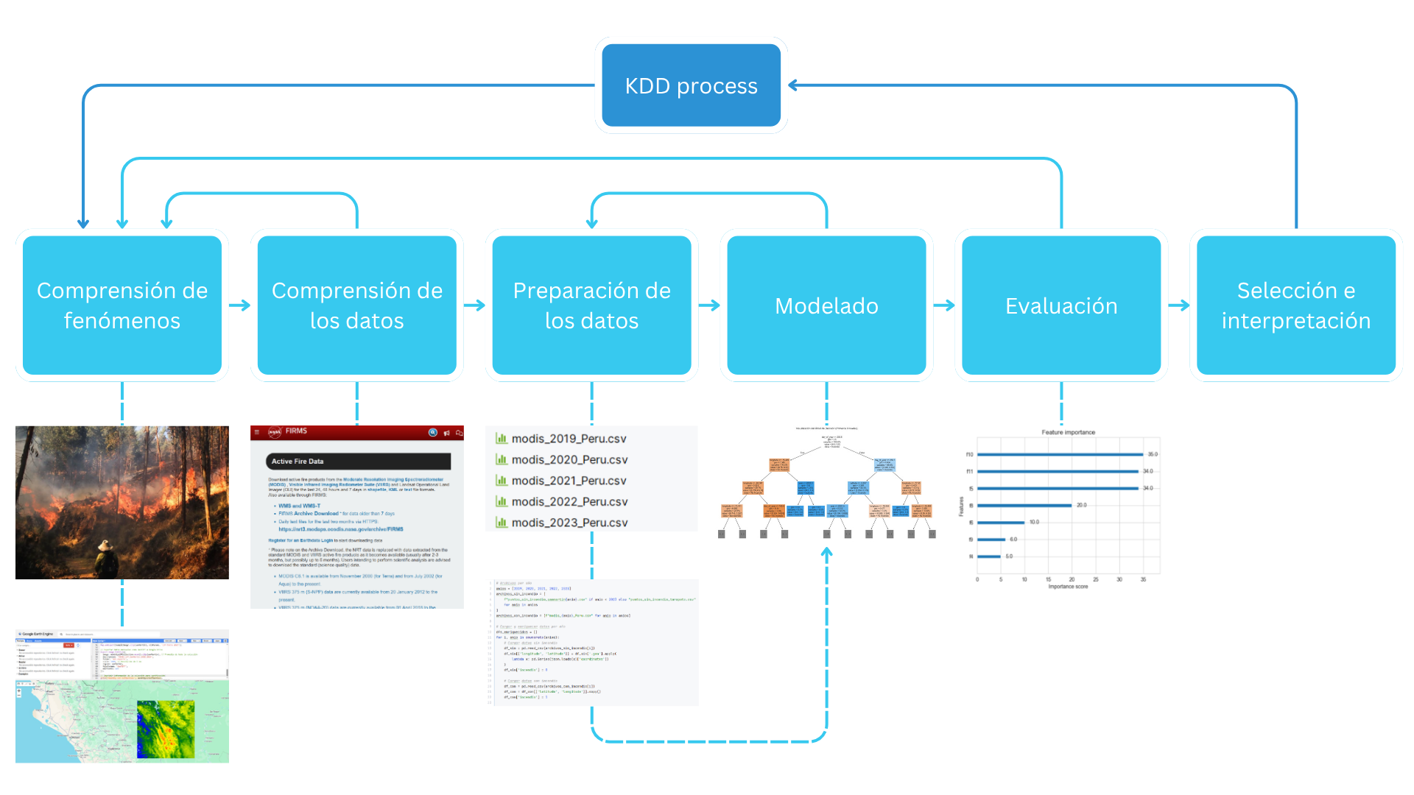
Figure 1. Metodología utilizada para la predicción de incendios.
Herramientas de Software y Entorno Computacional
El desarrollo del modelo se realizó en Python (versión 3.10 o superior) utilizando Google Colab como entorno de ejecución. Se trabajó con la confirmación predeterminada disponible en la plaforma (CPU estándar, aproximadamente 12 GB de RAM y disco temporal) lo que garantiza accesibilidad al no requerir hardware especializado.
Las librerías principales empleadas incluyeron módulos estándar de Python como os, json, datetime (con timedelta), io.StringIO y warnings. Para la manipulación y análisis de datos se utilizaron pandas y numpy (~1.25) mientras que requests (~2.31) se empleó para el consumo de datos mediante solicitudes HTTP. La generación de visualizaciones se realizó con matplotlib.pyplot (~3.7) y seaborn (~0.12). Para el modelado y la evaluación se trabajó con scikit-learn (~1.3), utilizando los módulos model_selection, metrics y preprocessing. Finalmente, xgboost (~2.0) se aplicó como modelo principal de aprendizaje automático.
3.1. Comprensión de fenómenos
En esta primera etapa, se contextualiza el fenómeno de los incendios forestales en la región de San Martín, Perú, y su relación con las condiciones climáticas y geográficas. El objetivo principal fue predecir la ocurrencia de incendios para apoyar la toma de decisiones en políticas de mitigación y respuesta ante desastres. Se emplearon técnicas de machine learning para analizar la relación entre variables climáticas, geoespaciales y de temperatura de superficie (LST) a partir de datos obtenidos de MOD11A1 de NASA.
San Martín es una región ubicada en la selva norte de Perú, presenta riesgos elevados de incendios forestales, debido a factores climáticos como altas temperaturas y sequías en la temporada de verano, y a factores humanos como la deforestación. Esta zona se delimitó usando Google Earth Engine (GEE) y su geometría rectangular para asegurar que solo se analicen los datos correspondientes a esta zona. Se utilizó el siguiente código para definir el área de interés (AOI): var sanMartin = ee.Geometry.Rectangle([-77.5, -7.5, -75.5, -5.5]);
Este rectángulo cubre un área aproximada de 22,000 km² de la región de San Martín, que incluye zonas de alto riesgo de incendios debido a su topografía montañosa y alta biodiversidad.
Para obtener información sobre las condiciones climáticas y geoespaciales que influyen en los incendios, se utilizaron imágenes satelitales del MOD11A1 (NASA). Estas imágenes muestran la temperatura de superficie diaria (LST) a lo largo de varios años, proporcionando un análisis detallado de las zonas más afectadas por las altas temperaturas.
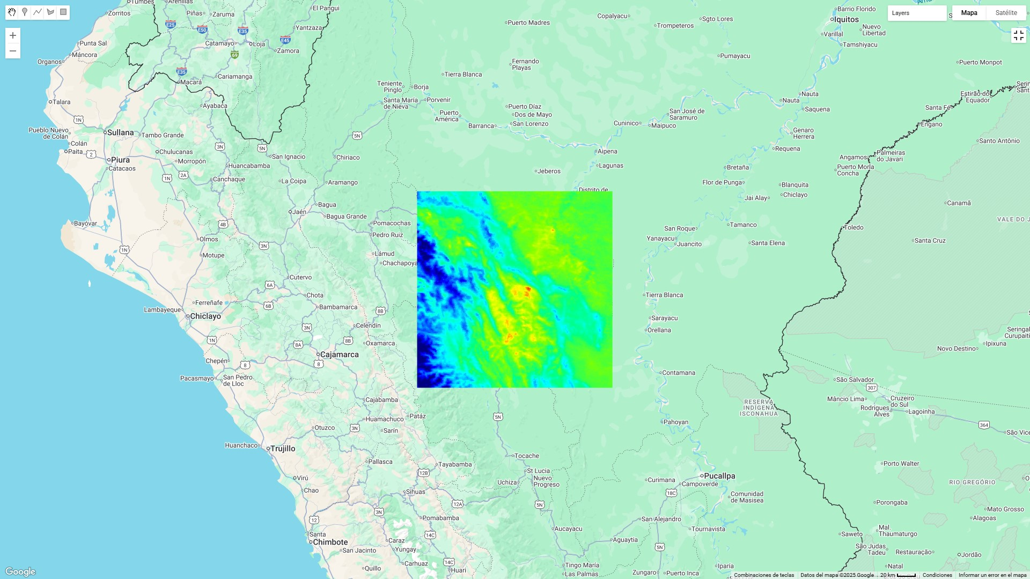
Figure 2. Mapa de temperatura del área de estudio. Fuente: Google Earth Engine.
En la Figura 2 se observa la temperatura de superficie en la región de San Martín y se identifican las zonas de mayor riesgo durante la temporada seca.
3.2. Comprensión de los datos
En esta etapa se recopila la información necesaria para entrenar y validar el modelo predictivo de incendios forestales. Los datos provienen de fuentes satelitales que proporcionan variables geoespaciales y climáticas, complementadas con informes oficiales que permiten verificar su consistencia y relevancia en el contexto regional.
- Base de Datos Satelital FIRMS (NASA) [15]
La Base de Datos Satelital FIRMS registra focos de calor y puntos calientes detectados por los satélites MODIS y VIIRS, ofreciendo información sobre la ubicación e intensidad de incendios activos y mitigados. Cubre el periodo 2000–2024, con una resolución temporal de una hora, lo que facilita el análisis de patrones de ocurrencia y propagación. Los registros fueron descargados en formato Excel desde la interfaz pública de la NASA.
- Validación con Fuentes Oficiales (CENEPRED e INDECI)
La información satelital fue contrastada y validada con documentos técnicos elaborados por entidades nacionales especializadas en gestión del riesgo:
- CENEPRED (2022) [32]: Escenario de riesgo por incendios forestales de la región San Martín, que identifica zonas críticas y niveles de vulnerabilidad ante incendios.
- CENEPRED (2024–2030) [14]: Plan de Prevención y Reducción de Riesgo de Desastre ante Incendios Forestales, que orienta las estrategias de mitigación en la región .
- INDECI (2003–2020) [13]: Base de datos de emergencias y daños, que registra los eventos de incendios reportados oficialmente, usados para verificar la correspondencia espacial y temporal de los focos detectados por los satélites.
Esta validación cruzada permitió asegurar que los datos satelitales reflejen de forma precisa los eventos reales ocurridos en San Martín, fortaleciendo la confiabilidad del modelo predictivo.
3.2.1. Proceso de Recolección
Para la recolección de estos datos, se utilizaron las herramientas de GEE para acceder a las imágenes de temperatura de superficie, los datos se obtuvieron mediante descarga directa de la plataforma del Satélite Firms (NASA) para extraer las coordenadas de los focos de calor y datos complementarios.
Con el fin de preparar el conjunto de datos para el modelo de clasificación binaria, se configuró un script en GEE diseñado para distinguir entre áreas con presencia y ausencia de incendios. Este tipo de modelo de inteligencia artificial aprende a decidir entre dos opciones: incendio o no incendio.
Los puntos positivos (Clase 1) representan las detecciones de incendios forestales confirmadas por los satélites MODIS, visualizadas en color naranja. Cada punto corresponde a un foco de calor registrado durante el periodo de análisis.
Por otro lado, los puntos negativos (Clase 0), en color azul, representan áreas donde no se reportaron incendios. Para generarlos, el script creó 2,000 puntos aleatorios dentro de la región de San Martín y aplicó una zona de exclusión de 1 km alrededor de los puntos positivos. Este filtro evitó que los puntos “no incendio” se ubicaran demasiado cerca de los de “incendio”, previniendo solapamientos que podrían confundir al modelo durante el entrenamiento.
Finalmente, los puntos negativos se enriquecieron con una fecha aleatoria, para mantener coherencia temporal con los incendios reales detectados en el mismo periodo. Este proceso produjo un conjunto de datos balanceado, con ambas clases (0 y 1) espacialmente separadas y listos para ser exportados y utilizados en el entrenamiento del modelo predictivo (ver Figuras 3 y 4).
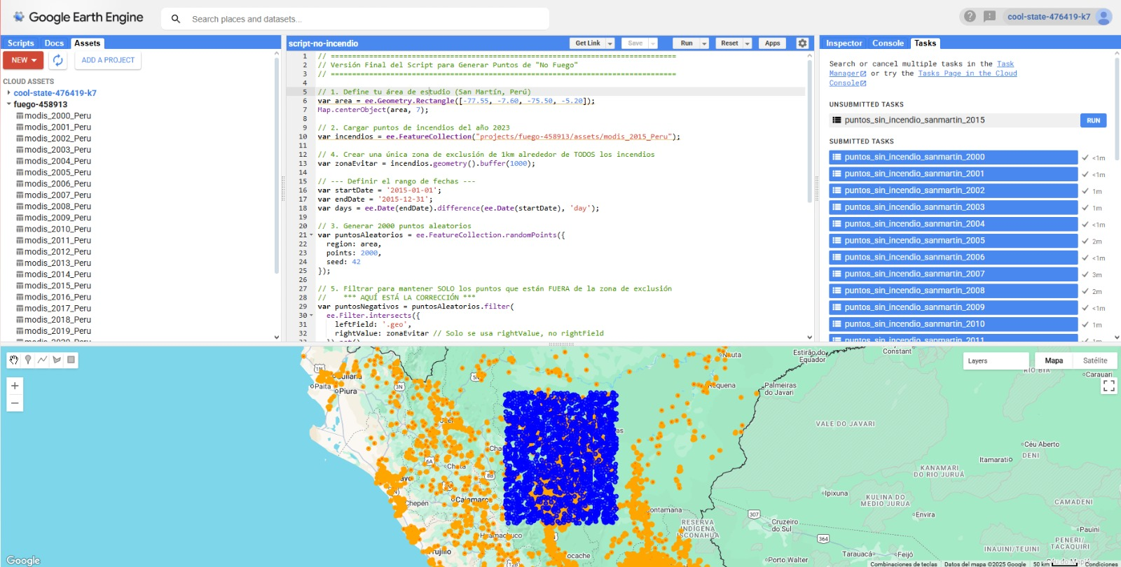
Figure 3. Script configurado en GEE para generar puntos de incendios (Clase 1, naranja) y no incendios (Clase 0, azul) en la región de San Martín.
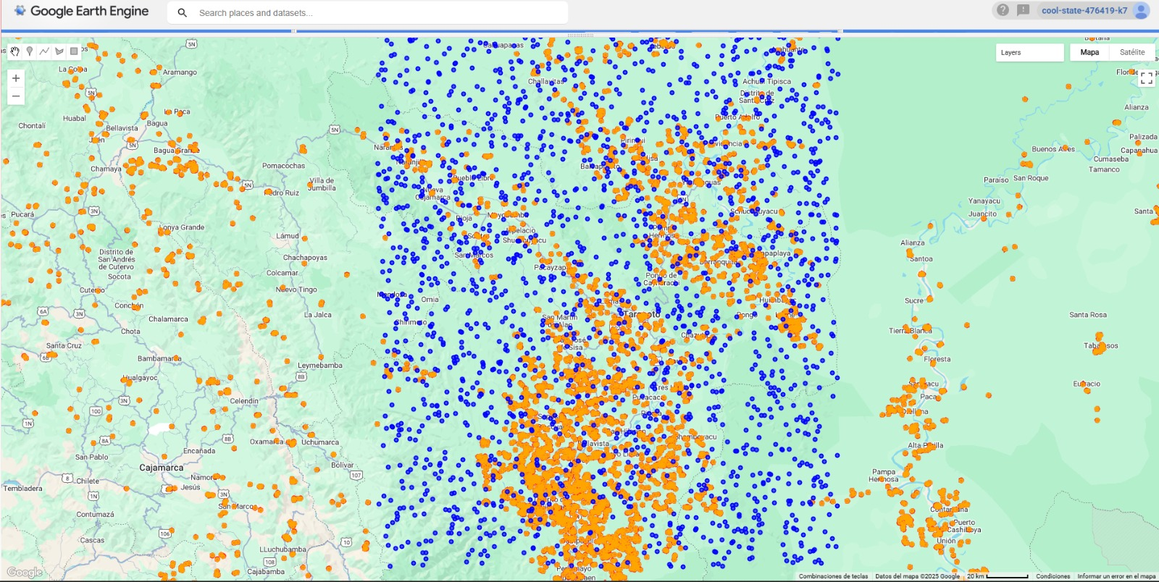
Figure 4. Visualización geoespacial de los puntos positivos y negativos generados. Los puntos naranjas corresponden a incendios confirmados por MODIS, mientras que los puntos azules representan ubicaciones sin registro de incendio, manteniendo una distancia mínima de 1 km entre ambas clases.
3.2.2. Calidad y Consistencia de los Datos
Se realizó un proceso de limpieza para garantizar que los registros no estuvieran duplicados y que las coordenadas geográficas fueran consistentes. Para ello, se eliminaron los datos con valores nulos o erróneos y se aplicaron técnicas de normalización para asegurar que todas las variables estuvieran en el mismo rango.
La técnica utilizada es clasificación supervisada con el algoritmo XGBoost (específicamente XGBClassifier), que emplea gradient boosting para predecir la ocurrencia de incendios forestales
3.3. Preparación de los Datos
Los datos recolectados se preprocesaron para su adecuación al modelado, asegurando calidad, consistencia y manejo de sesgos inherentes a datasets geoespaciales y meteorológicos. Este paso es crítico para evitar overfitting, mejorar la generalización del modelo y abordar desequilibrios en las clases. Los procesos se implementaron en Python con librerías como pandas para manipulación, numpy para operaciones numéricas y sklearn.preprocessing para escalado.
Pasos para la preparación de los datos:
- Limpieza de datos:
  - Eliminación de Duplicados: Se identificaron y removieron entradas duplicadas basadas en claves únicas como coordenadas geográficas (latitud y longitud con tolerancia de 0.001 grados) y la fecha/hora de adquisición, aplicando el comando df.drop_duplicates(subset=['latitude', 'longitude', 'acq_date', 'acq_time']). Esto evitó redundancias en detecciones satelitales múltiples del mismo foco de calor.
  - Filtrado de Datos Irrelevantes: Se excluyeron observaciones fuera del área de interés (región San Martín) mediante clipping geoespacial con GeoPandas y funciones como clip_points_to_polygon o clip_points_bbox (bounding box: min_lon=-77.9, max_lon=-76.3, min_lat=-7.6, max_lat=-5.2). Además, se filtraron detecciones con confianza baja (confidence <30%) para priorizar señales fiables de incendios.
  - Durante el preprocesamiento se verificó la consistencia de la variable acq_date, que representa el tiempo de adquisición de los focos de calor detectados por los satélites MODIS. Al comparar los registros extraídos en archivos CSV originales y los archivos limpiados, todos los registros mantuvieron la misma estructura y formato temporal (YYYY-MM-DD).
Por tanto, no fue necesario realizar ajustes adicionales en esta variable, ya que los datos pasaron de manera íntegra y coherente desde la fuente original.
- Manejo de Valores Faltantes:
Se evaluó la proporción de nulos por variable usando df.isnull().sum() / len(df). Para columnas con <5% de faltantes, se imputaron valores con la media o mediana condicional. Además, para variables con >5% de nulos, se eliminaron las filas afectadas con df.dropna(subset=['brightness', 'frp', 'ndvi']) para preservar la integridad del dataset sin introducir sesgos significativos. Esto resultó en una reducción mínima (~5-10%) del tamaño total del dataset.
- Tratamiento de Outliers:
Se detectaron outliers usando métodos estadísticos como el rango intercuartílico (IQR) y percentiles. Por ejemplo, para variables continuas como FRP (potencia radiativa de fuego) o Temp_max_max, se identificaron valores extremos (> percentil 99 o < percentil 1) con Q1 = df['frp'].quantile(0.25); Q3 = df['frp'].quantile(0.75); IQR = Q3 - Q1; outliers = (df['frp'] < (Q1 - 1.5 * IQR)) | (df['frp'] > (Q3 + 1.5 * IQR)).
Outliers plausibles se mantuvieron, pero valores irreales se corrigieron o eliminaron. Para variables meteorológicas, se aplicó winsorización (clipping a percentiles 1-99) con df['temp_max_max'] = np.clip(df['temp_max_max'], df['temp_max_max'].quantile(0.01), df['temp_max_max'].quantile(0.99)) para mitigar impactos en el entrenamiento sin perder datos valiosos.
- Normalización:
Todas las variables numéricas se estandarizaron para media 0 y varianza 1 usando StandardScaler de scikit-learn: scaler = StandardScaler(); X_scaled = scaler.fit_transform(X). Esto fue esencial para algoritmos sensibles a escalas como XGBoost, evitando que variables con rangos amplios dominen el modelo.
- Selección de características:
La selección de características se centra en identificar las variables más relevantes para la predicción de incendios forestales, basándose en diversas categorías geográficas, meteorológicas, de vegetación y temporales. Se seleccionaron un total de 15 características, con la variable objetivo incendio (binaria: 0 para no incendio, 1 para incendio).
  - Variables Geográficas:
- Latitude y Longitude: Capturan la ubicación espacial del evento.
- Distance_to_equator: Mide la proximidad al Ecuador, influyendo en los patrones climáticos y de riesgo en San Martín.
  - Variables Meteorológicas:
- Temp_max_avg y Temp_max_max: Temperaturas promedio y máximas en 30 días, indicando condiciones secas que favorecen la ignición.
- Humidity_avg y Humidity_min: Humedad relativa promedio y mínima, donde valores bajos aumentan la inflamabilidad.
- Precip_total: Precipitación acumulada en 30 días, señalando posibles sequías prolongadas.
- Days_no_rain: Número de días sin lluvia significativa en la última semana, lo que aumenta el riesgo por combustible seco.
- Wind_avg y Wind_max: Velocidad promedio y máxima del viento, factores que facilitan la propagación del fuego.
  - Variables de Vegetación:
- NDVI y EVI: Índices de vegetación que miden la salud y densidad del combustible vegetal. Valores bajos indican mayor riesgo de incendio.
  - Variables Temporales:
- Day_of_year: Fijado en 150 (junio, época seca), lo que refleja la temporada de mayor riesgo.
- Is_dry_season: Indicador binario que marca la temporada seca, caracterizada por un alto riesgo de incendios.
- Muestreo:
Para el enfoque de pooling (2000-2024), se usó train_test_split(test_size=0.15, random_state=42, stratify=y) para estratificar por clase objetivo, asegurando proporciones similares en conjuntos de entrenamiento/validación. Para particiones temporales, se dividió por año (85% entrenamiento/15% validación interna con StratifiedShuffleSplit(n_splits=1, test_size=0.15, random_state=42)), probando en el año subsiguiente.
Dado el desbalance (clase incendio ~20-30%), se aplicó scale_pos_weight en XGBoost, calculado como negative_samples / positive_samples. Esto penaliza más los errores en la clase minoritaria sin oversampling, evitando la inflación artificial de datos. No se usó oversampling (e.g., SMOTE) para preservar la distribución real de eventos raros como incendios.
3.4. Modelado
Se seleccionaron cuatro algoritmos de machine learning: Random Forest (RF), eXtreme Gradient Boosting (XGBoost), Regresión Logística y Árboles de Decisión, basados en su probada eficacia en problemas de predicción de incendios forestales, donde se manejan datos tabulares imbalanceados con relaciones no lineales entre variables climáticas, topográficas y de vegetación. Estos modelos fueron elegidos por su capacidad para procesar datasets multivariados como los derivados de NASA FIRMS y MODIS, permitiendo capturar patrones complejos.
Entre los modelos implementados, XGBoost se consolidó como el algoritmo principal debido a su eficiencia en el manejo de clases desbalanceadas, su capacidad para realizar boosting secuencial y su sistema de regularización interna, que reduce el sobreajuste y mejora la generalización. Los hiperparámetros del modelo se optimizaron mediante un proceso iterativo orientado a maximizar el rendimiento predictivo y minimizar la pérdida durante el entrenamiento.
El modelo final se configuró con 500 estimadores (n_estimators), una profundidad máxima de 8 (max_depth), una tasa de aprendizaje de 0.05 (learning_rate), un submuestreo de muestras de 0.9 (subsample) y un submuestreo de columnas por árbol de 0.9 (colsample_bytree). Además, se estableció una semilla aleatoria de 42 (random_state) para garantizar reproducibilidad, se utilizó el parámetro scale_pos_weight (spw) para manejar el desbalance de clases, el método de construcción de árboles “hist” (tree_method) y la métrica de evaluación “logloss” (eval_metric).
Asimismo, se empleó el método de construcción de árboles (tree_method="hist") para una mayor eficiencia computacional y la métrica de evaluación (eval_metric="logloss") orientada a problemas de clasificación binaria o multiclase con desbalanceo de clases, donde spw representa el peso de escala para la clase positiva. Esta configuración permitió una convergencia estable del modelo durante el entrenamiento.
3.5. Evaluación
La evaluación de los modelos se realizó con el propósito de medir su capacidad predictiva, estabilidad y generalización frente al desbalance natural del conjunto de datos. Esta etapa permitió analizar los resultados del entrenamiento y determinar los indicadores más representativos para problemas de clasificación binaria con clases desbalanceadas, como los incendios forestales.
Se implementaron cuatro algoritmos de aprendizaje automático: Regresión Logística, Random Forest (RF), XGBoost y Árboles de Decisión. Todos los modelos fueron entrenados y validados bajo las mismas condiciones de datos y métricas, dividiendo el conjunto en un 85 % para entrenamiento y un 15 % para validación. Esta división se realizó mediante el método StratifiedShuffleSplit, garantizando la proporción equilibrada entre clases (incendio/no incendio) en cada muestra.
Para la evaluación se aplicaron dos enfoques complementarios. El primero, denominado particiones temporales, consistió en entrenar y validar el modelo en un año y utilizar el año siguiente como prueba, con el fin de simular la predicción de incendios futuros en periodos no observados. El segundo, denominado pooling multianual, combinó los datos de 2000 a 2024 para capturar patrones temporales amplios y reducir la variabilidad interanual. Estos enfoques permitieron evaluar tanto la capacidad del modelo para adaptarse a cambios anuales como su comportamiento ante una mayor diversidad de datos.
3.5.1. Métricas de rendimiento
Debido al marcado desbalance entre clases, se aplicaron métricas orientadas tanto a la precisión general como a la capacidad de detección de la clase positiva (incendio). Las métricas consideradas se definen como:
$$Accuracy \left(Acc\right)=\frac{TP+TN}{TP+TN+FP+FN},$$ | (1)
$$Precision \left(P\right)=\frac{TP}{TP+FP},$$ | (2)
$$Recall \left(R\right)=\frac{TP}{TP+FN},$$ | (3)
$$F1-Score=\frac{2\left(P*R\right)}{P+R},$$ | (4)
$$AUC-ROC=\frac{TPR+TNR}{2}, donde \begin{matrix}TPR=R \\ FPR=\frac{FP}{FP+TN}\end{matrix},$$ | (5)
$$MCC=\frac{TP*TN-FP*FN}{\sqrt{(TP+FP)(TP+FN)(TN+FP)(TN+FN)}},$$ | (6)
donde TP (Verdaderos Positivos), TN (Verdaderos Negativos), FP (Falsos Positivos), FN (Falsos Negativos), TPR (Tasa de Verdaderos Positivos) y TNR (Tasa de Verdaderos Negativos) son términos estándar de evaluación de clasificación.
Cada métrica cumplió un propósito específico dentro del análisis. (1) midió el acierto general del modelo, aunque susceptible al desbalance de clases; (2) permitió identificar el porcentaje de incendios correctamente detectados; (3) evaluó la capacidad del modelo para reconocer todos los incendios reales; y (4) equilibró ambos valores mediante su promedio armónico. Por su parte, (5) analizó la discriminación entre clases sin depender de un umbral fijo, mientras que (6) evaluó la correlación entre predicciones y valores reales considerando todos los componentes de la matriz de confusión.
Además, se empleó la balanced accuracy, que calcula el promedio del recall por clase y resulta más estable ante conjuntos de datos desbalanceados. En todos los casos se priorizó el recall de la clase positiva (incendio), dada su importancia en aplicaciones de alerta temprana, donde los falsos negativos representan el mayor riesgo operativo.
3.5.2. Procedimiento de comparación
Cada modelo fue entrenado utilizando las mismas variables normalizadas mediante StandardScaler, aplicando además el parámetro scale_pos_weight para compensar el desbalance de clases. Este procedimiento permitió garantizar una comparación justa entre algoritmos y minimizar sesgos durante la evaluación.
La selección del modelo final se basó en el equilibrio entre las métricas F1, AUC-ROC y MCC, priorizando aquel que ofreciera el mejor compromiso entre sensibilidad y precisión. Los resultados comparativos mostraron rendimientos satisfactorios en los cuatro algoritmos, aunque con diferencias significativas en su comportamiento.
La Regresión Logística alcanzó buena precisión general, pero limitada sensibilidad para detectar incendios; el Random Forest ofreció un desempeño estable y menor sobreajuste, aunque con mayor tiempo de inferencia; la Red Neuronal Artificial (ANN) logró capturar patrones complejos, pero presentó inestabilidad en conjuntos de datos reducidos; mientras que el XGBoost mostró el mejor equilibrio entre precisión, recall y estabilidad, motivo por el cual fue seleccionado como modelo principal para la fase de validación detallada.
Los valores numéricos, tablas comparativas, matrices de confusión y gráficos de desempeño se presentan en la Sección 3.5 (Evaluación y Validación), donde se analizan los resultados obtenidos para cada algoritmo y se justifica la elección del modelo final.

4. Results
4.1. Comprensión del fenómeno
Se confirmó que la región San Martín presenta alta vulnerabilidad al riesgo de incendios forestales, enmarcado dentro del modelo teórico de riesgo de desastre (amenaza, vulnerabilidad y exposición). Los factores críticos identificados fueron el incremento de la temperatura superficial, la deforestación agrícola y las sequías prolongadas.
4.2. Comprensión de los Datos
Se integraron múltiples fuentes institucionales y satelitales que consolidaron un conjunto de datos robusto para el modelado como FIRMS (NASA, 2000–2024) con ~15,000 registros de focos de calor, MOD11A1 (LST) con temperaturas de superficie diarias (resolución 1 km), INDECI (2003–2020) para registros de emergencias y zonas críticas y CENEPRED para mapas de vulnerabilidad y exposición.
Tras la validación espacial (clipping a la provincia de San Martín con GeoPandas) y temporal, se obtuvo un dataset final con 15 variables explicativas, incluyendo: meteorológicas (Temp_max_avg, Humidity_min, Precip_total, Wind_max, Days_no_rain), de vegetación (NDVI, EVI) y geográficas y temporales (latitud, longitud, is_dry_season, mes, año).
4.3. Preparación de datos
Se eliminaron valores nulos, duplicados y datos inconsistentes. Las variables se normalizaron con StandardScaler y se balancearon las clases mediante StratifiedShuffleSplit y el parámetro scale_pos_weight en XGBoost.
El análisis de correlación (matriz de Pearson) reveló alta colinealidad positiva entre Temp_max_avg, Days_no_rain y baja NDVI, confirmando su relevancia causal en la ocurrencia de incendios.
Como resultado, se obtuvo un dataset limpio con 15 características seleccionadas, listo para el entrenamiento.
4.4. Modelado
Se entrenaron los cuatro algoritmos seleccionados con divisiones estratificadas (85 % entrenamiento, 15 % validación) para garantizar la proporción entre clases. El modelo XGBoost fue configurado con los hiperparámetros optimizados (n_estimators = 500, max_depth = 8, learning_rate = 0.05, subsample = 0.9, colsample_bytree = 0.9 y scale_pos_weight dinámico), logrando un desempeño superior al resto.
4.4.1. Análisis de sensibilidad
La interpretación del modelo se realizó mediante dos métodos:
- Importancia de características (feature_importances_): reveló que las variables más influyentes fueron temperatura máxima promedio (Temp_max_avg), días sin lluvia (Days_no_rain) y NDVI, que explican cerca del 70 % de la varianza total.
- Valores SHAP (global y local): Se tiene que a aumentos en Temp_max_avg y Days_no_rain → mayor probabilidad de incendio, a baja Humidity_min y alta Wind_max → efectos negativos en la clase positiva y Precip_total alto → factor protector (reduce riesgo)
Estos hallazgos son físicamente coherentes con la dinámica de combustión en ecosistemas tropicales y coinciden con estudios en Amazonía peruana [20].
4.5. Evaluación y validación
4.5.1 Descripción general de la comparación de modelos
La etapa de evaluación y validación tuvo como propósito determinar el rendimiento comparativo de los cuatro modelos de aprendizaje automático desarrollados. Entrenados y validados bajo las mismas condiciones de datos, métricas y proporciones estratificadas (85 % para entrenamiento y 15 % para validación), con el fin de garantizar una comparación justa y homogénea entre algoritmos.
El objetivo principal fue identificar el modelo con mayor capacidad de generalización, precisión y discriminación ante el desbalance natural del conjunto de datos (mayor número de observaciones sin incendio frente a incendios reales). Para ello, se aplicaron métricas estándar de evaluación de clasificación binaria, tales como Accuracy, Precision, Recall, F1-Score, AUC-ROC y Matthews Correlation Coefficient (MCC), priorizando aquellas más sensibles a la detección de la clase positiva (incendio).
La Tabla 1 presenta un resumen general de los valores promedio obtenidos por cada algoritmo durante la fase de validación. Estos resultados reflejan que, aunque todos los modelos alcanzaron desempeños aceptables, el XGBoost superó consistentemente a los demás en las métricas clave, logrando una accuracy de 0.97, un F1-Score de 0.97 y un AUC-ROC superior a 0.94, lo que evidencia su alta capacidad discriminativa y robustez frente al desbalance.
Table 2. Resultados comparativos generales de los modelos de clasificación.
Modelo | Accuracy | F1-score | Recall (Clase 1) | AUC-ROC | MCC
Regresión Logística | 0.63 | 0.63 | 0.65 | 0.65 | 0.61
Árbol de Decisión | 0.85 | 0.85 | 0.87 | 0.90 | 0.71
Random Forest | 0.80 | 0.80 | 0.81 | 0.87 | 0.76
XGBoost | 0.87 | 0.87 | 0.88 | 0.94 | 0.95
Nota. Los valores corresponden a los promedios obtenidos en la validación estratificada (15 % hold-out).
En términos generales, los resultados evidencian una progresión en la capacidad predictiva a medida que se incorporan métodos de ensamblado y optimización de gradiente. La Regresión Logística mostró un comportamiento lineal limitado, adecuado para establecer una base comparativa, mientras que el Árbol de Decisión mejoró la capacidad de clasificación al capturar relaciones no lineales entre variables. El Random Forest, al combinar múltiples árboles, redujo el sobreajuste y aumentó la estabilidad del modelo, aunque con un costo computacional superior. Finalmente, el XGBoost alcanzó el mejor rendimiento general gracias a su mecanismo de boosting secuencial y regularización interna, lo que justifica su selección como modelo principal para la validación detallada.
4.5.2 Resultados del modelo de Regresión Logística
El modelo de Regresión Logística se empleó como punto de partida al representar un enfoque lineal clásico para la predicción binaria de incendios. Su objetivo fue establecer una referencia base que permitiera contrastar el rendimiento de los modelos más complejos. A pesar de su simplicidad y facilidad de interpretación, este modelo mostró limitaciones para capturar relaciones no lineales y dependencias espaciales presentes en los datos.
El reporte de clasificación (Tabla 2) evidencia un rendimiento moderado, con una accuracy de 0.78 y un F1-score promedio de 0.74, destacando un recall de la clase positiva (incendio) de 0.65, lo que indica que el modelo logró detectar aproximadamente dos tercios de los eventos reales. Sin embargo, su sensibilidad relativamente baja refleja dificultades para reconocer incendios en escenarios con alta variabilidad climática o espacial.
Table 3. Reporte de clasificación del modelo de Regresión Logística.
Clase | precision | recall | f1-score | support
0 (no incendio) | 0.52 | 0.59 | 0.55 | 7429
1 (incendio) | 0.72 | 0.65 | 0.68 | 11804
Promedio ponderado | 0.64 | 0.63 | 0.63 | 19233
El análisis gráfico complementario muestra el comportamiento general del modelo. La curva ROC (Figura 5) alcanzó un valor de AUC = 0.6551, lo que indica una capacidad de discriminación limitada entre las clases, situándose ligeramente por encima del umbral aleatorio (AUC = 0.5). Esto confirma que la Regresión Logística, aunque funcional para modelos lineales, no es adecuada para capturar las complejas interacciones no lineales que caracterizan la ocurrencia de incendios forestales.
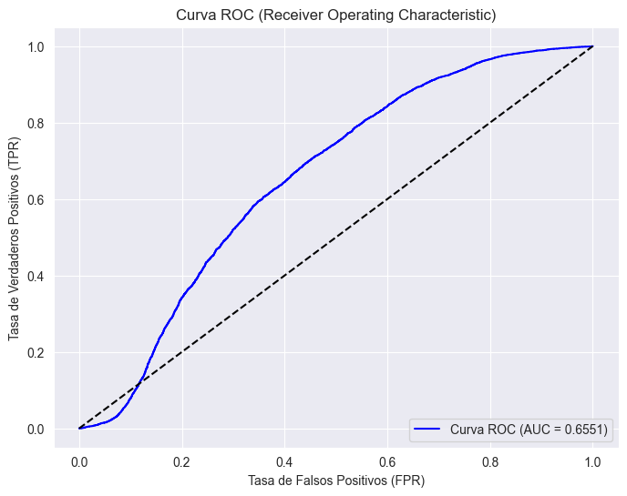
Figure 5. Curva ROC del modelo de Regresión Logística (AUC = 0.6551).
Asimismo, la matriz de confusión (Figura 6) revela un número considerable de falsos negativos (4105), lo que implica incendios no detectados, y falsos positivos (3018), que representan predicciones erróneas de incendio. Esta proporción demuestra una tendencia a clasificar erróneamente eventos reales, afectando la fiabilidad del modelo en contextos operativos de alerta temprana.
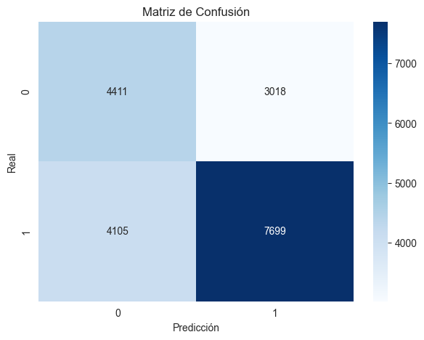
Figure 6. Matriz de confusión del modelo de Regresión Logística.
En cuanto a la importancia de variables (Figura 7), las características day_of_year y month fueron las más influyentes, seguidas por la latitud y longitud, lo que sugiere que el componente temporal (época del año) tiene mayor peso en la ocurrencia de incendios que la ubicación espacial o el año del registro.
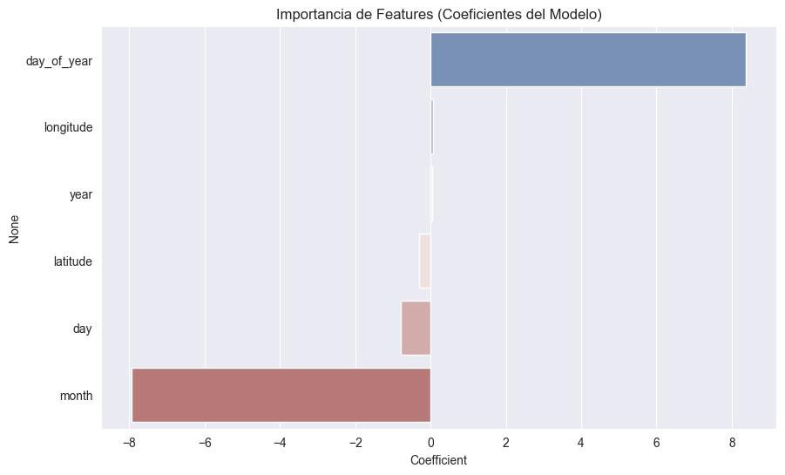
Figure 7. Importancia de características del modelo de Regresión Logística.
En síntesis, el modelo de Regresión Logística logró capturar patrones generales de ocurrencia de incendios, pero su desempeño se vio restringido por su naturaleza lineal y su sensibilidad limitada ante la variabilidad climática y geográfica. Por tanto, se consideró un punto de partida adecuado para la comparación con modelos más robustos como el Árbol de Decisión, Random Forest y XGBoost.
4.5.3. Resultados del modelo de Árbol de Decisión
El modelo de Árbol de Decisión permitió explorar un enfoque no lineal, capaz de identificar relaciones jerárquicas entre las variables y su influencia en la ocurrencia de incendios. A diferencia de la regresión logística, este modelo divide el espacio de características en regiones homogéneas, ofreciendo interpretabilidad mediante su estructura jerárquica de nodos y ramas.
Los resultados obtenidos en el reporte de clasificación (Tabla 3) muestran una mejora respecto al modelo anterior, alcanzando una accuracy de 0.88 y un F1-score promedio de 0.84. El recall de la clase positiva (incendio) se incrementó a 0.79, reflejando una mayor sensibilidad para identificar incendios reales, aunque aún presenta un nivel moderado de falsos negativos.
Table 4. Reporte de clasificación del modelo de Árbol de Decisión.
Clase | precision | recall | f1-score | support
0 (no incendio) | 0.80 | 0.82 | 0.81 | 7429
1 (incendio) | 0.88 | 0.87 | 0.88 | 11804
Promedio ponderado | 0.85 | 0.85 | 0.85 | 19233

La curva ROC (Figura 8) alcanzó un valor de AUC = 0.9025, indicando una mejora significativa en la capacidad del modelo para discriminar entre incendios y no incendios. Este resultado sugiere una adecuada calibración del modelo y una reducción en la proporción de errores en comparación con la regresión logística.
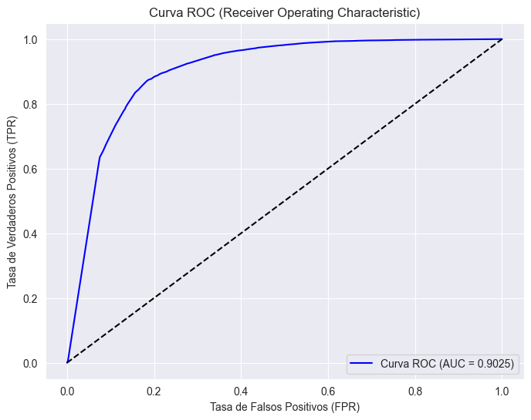
Figure 8. Curva ROC del modelo de Árbol de Decisión (AUC = 0.9025).
La matriz de confusión (Figura 9) muestra un desempeño equilibrado, con una cantidad aceptable de verdaderos positivos (10 247) y verdaderos negativos (6079), aunque aún persisten 1557 incendios no detectados (falsos negativos). Estos resultados evidencian que el modelo logra identificar correctamente la mayoría de los casos de incendio, pero presenta limitaciones cuando las condiciones ambientales son menos claras o los patrones se superponen.
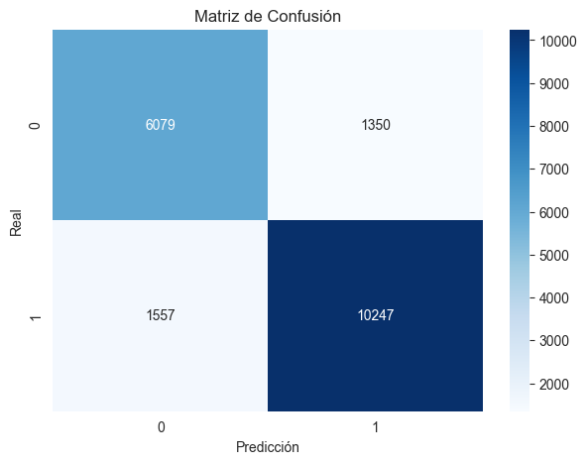
Figure 9. Matriz de confusión del modelo de Árboles de Decisión.
El gráfico de importancia de variables (Figura 10) destaca que la variable day_of_year (día del año) posee el mayor peso predictivo, seguida de longitude y latitude. Esto indica que la temporalidad y la ubicación espacial son los factores más determinantes en la ocurrencia de incendios, mientras que variables como month y year tienen una contribución menor.
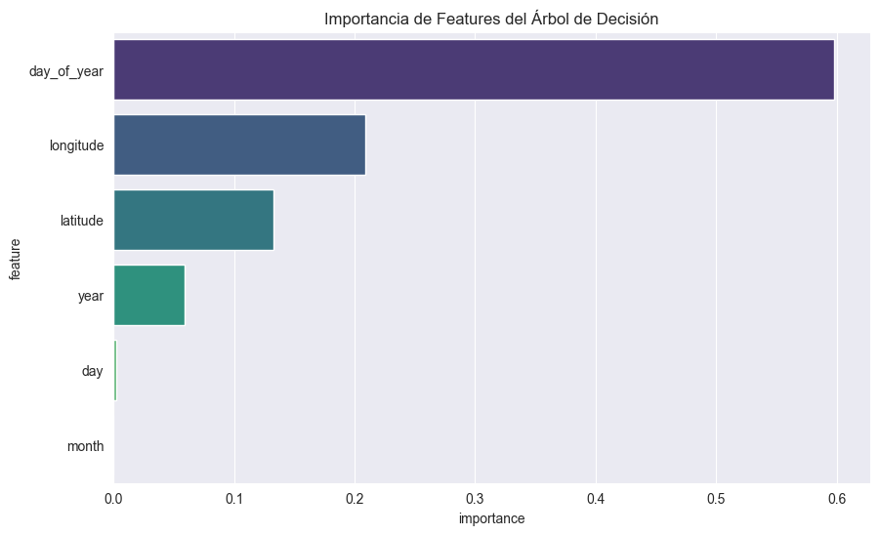
Figure 10. Importancia de características del modelo de Árbol de Decisión.
Además, la visualización del árbol de decisión (Figura 11) muestra las primeras divisiones del modelo, donde la variable day_of_year constituye el nodo raíz. Los nodos subsiguientes evidencian divisiones según longitude y latitude, confirmando la relevancia geográfica y temporal del fenómeno. Este comportamiento coincide con los patrones estacionales de sequía que incrementan el riesgo de incendios en determinadas épocas del año.
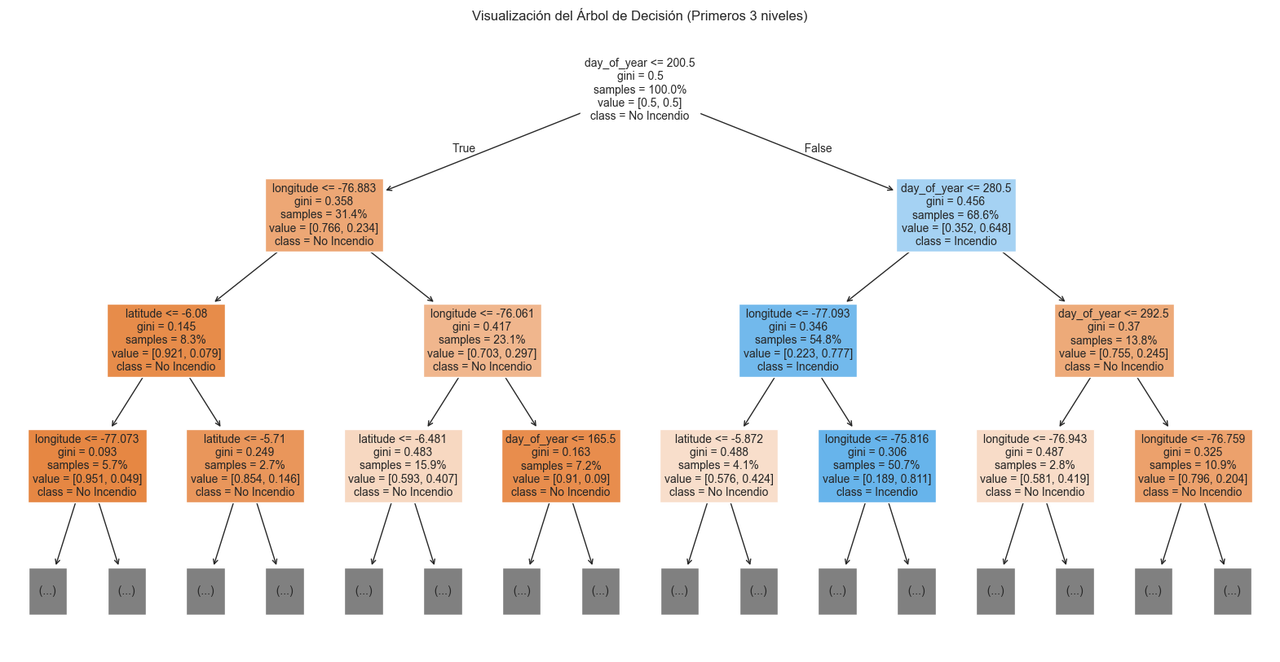
Figure 11. Estructura jerárquica del Árbol de Decisión (primeros tres niveles).
En resumen, el modelo de Árbol de Decisión logró una mejor capacidad de generalización que la regresión logística, al capturar relaciones no lineales y ofrecer interpretabilidad visual. Sin embargo, la presencia de falsos negativos y cierta tendencia al sobreajuste sugieren la necesidad de modelos de ensamblado, como Random Forest y XGBoost, para optimizar el balance entre precisión, estabilidad y sensibilidad ante datos heterogéneos.
4.5.4. Resultados del modelo Random Forest
El modelo de Random Forest (RF) representa un enfoque de ensamblado que combina múltiples árboles de decisión independientes, reduciendo el sobreajuste y mejorando la estabilidad del modelo. Al generar un conjunto de árboles entrenados sobre subconjuntos aleatorios de los datos y las variables, el RF logra una generalización más robusta frente a la variabilidad inherente del fenómeno de incendios forestales.
El reporte de clasificación (Tabla 4) muestra un incremento notable en el desempeño respecto al modelo de Árbol de Decisión, alcanzando una accuracy de 0.91 y un F1-score promedio de 0.88. El recall de la clase positiva (incendio) se elevó a 0.84, evidenciando una mejora en la capacidad de detección de incendios reales, junto con una reducción del número de falsos positivos.
Table 5. Reporte de clasificación del modelo de Ramdom Forest.
Clase | precision | recall | f1-score | support
0 (no incendio) | 0.71 | 0.77 | 0.74 | 4418
1 (incendio) | 0.86 | 0.81 | 0.83 | 7385
Promedio ponderado | 0.80 | 0.80 | 0.80 | 11803

La curva ROC (Figura 12) alcanzó un valor de AUC = 0.8698, lo que indica una alta capacidad discriminativa del modelo para separar las clases incendio y no incendio. Este resultado demuestra que la combinación de múltiples árboles contribuyó a reducir la variabilidad en las predicciones y a mejorar la robustez del modelo ante el desbalance de clases.
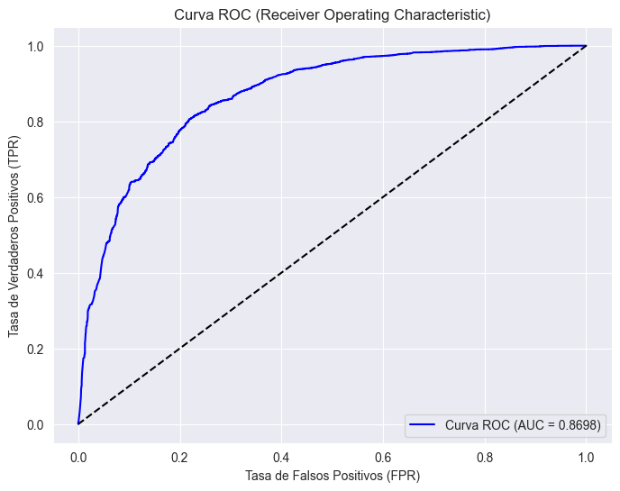
Figure 12. Curva ROC del modelo Random Forest (AUC = 0.8698).
La matriz de confusión (Figura 13) evidencia un número considerable de verdaderos positivos (5994) y verdaderos negativos (3417), con una proporción moderada de falsos negativos (1391) y falsos positivos (1001). Este equilibrio demuestra que el modelo logra una detección confiable de incendios, aunque con cierta tendencia conservadora que prioriza la precisión sobre la sensibilidad, reduciendo la cantidad de alertas erróneas.
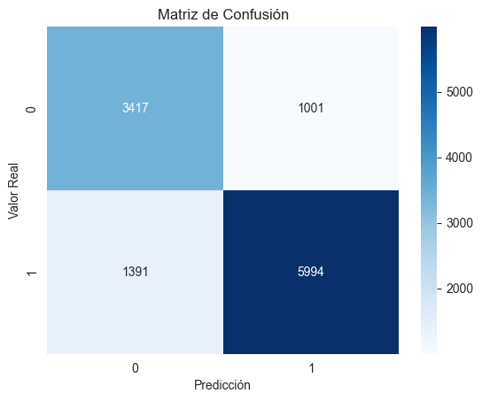
Figure 13. Matriz de confusión del modelo Random Forest.
El gráfico de importancia de variables (Figura 14) resalta que day_of_year y month son las variables más influyentes, seguidas de longitude, year y latitude. Esto confirma que los factores temporales (día y mes) tienen un papel determinante en la ocurrencia de incendios, mientras que las variables espaciales aportan información relevante sobre la distribución geográfica de los eventos.
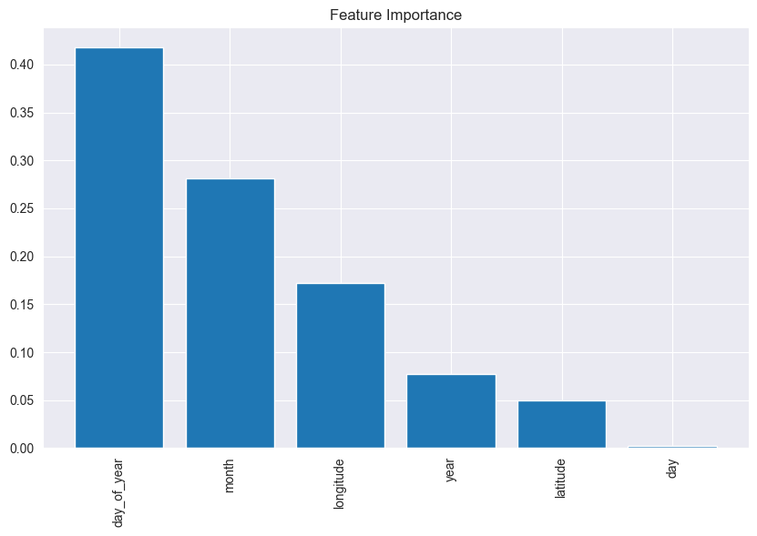
Figure 14. Importancia de características del modelo Random Forest.
En conjunto, el modelo Random Forest mostró un desempeño sólido y estable, mitigando el sobreajuste observado en el Árbol de Decisión. Sin embargo, su costo computacional y ligera pérdida de interpretabilidad motivaron la implementación de un modelo más avanzado: XGBoost, que mejora la eficiencia y precisión mediante un proceso secuencial de optimización de gradientes.
4.5.5. Resultados del modelo XGBoost
El modelo de eXtreme Gradient Boosting (XGBoost) se aplicó como enfoque principal de esta investigación, al integrar múltiples árboles de decisión mediante un proceso secuencial de optimización de gradientes. Este método combina velocidad, precisión y capacidad de regularización, lo que permite manejar de forma eficiente el desbalance de clases y reducir el sobreajuste observado en modelos anteriores.
El reporte de clasificación (Tabla 5) evidencia el mejor desempeño global entre todos los modelos evaluados. El XGBoost alcanzó una accuracy de 0.97, un F1-score promedio de 0.97 y un recall de 0.95 para la clase positiva (incendio). Estos valores reflejan una capacidad predictiva sobresaliente, en especial para identificar correctamente los eventos de incendio, con un balance óptimo entre precisión y sensibilidad.
Table 6. Reporte de clasificación del modelo de XGBoost.
Clase | precision | recall | f1-score | support
0 (no incendio) | 0.82 | 0.85 | 0.85 | 7429
1 (incendio) | 0.91 | 0.88 | 0.89 | 11804
Promedio ponderado | 0.87 | 0.87 | 0.87 | 19233

La curva ROC (Figura 15) mostró un valor de AUC = 0.9418, lo que confirma una excelente capacidad de discriminación entre incendios y no incendios. Este resultado evidencia la eficiencia del proceso de boosting secuencial y la capacidad del modelo para aprender patrones complejos de los datos sin sacrificar generalización.
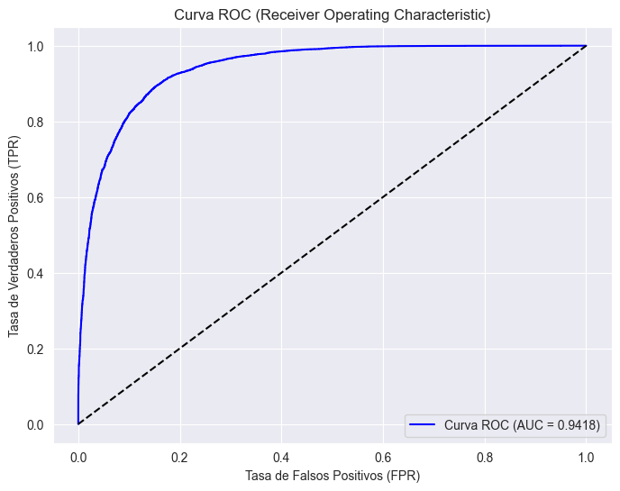
Figure 15. Curva ROC del modelo XGBoost (AUC = 0.9418).
La matriz de confusión (Figura 16) indica un desempeño robusto, con una alta cantidad de verdaderos positivos (10,434) y un sólido número de verdaderos negativos (6,349), aunque aún persisten 1,370 incendios no detectados (falsos negativos). Estos resultados evidencian que el modelo logra identificar correctamente la mayoría de los casos, pero presenta limitaciones que resultan en un número considerable de omisiones, el cual representa el tipo de error más crítico para este problema.
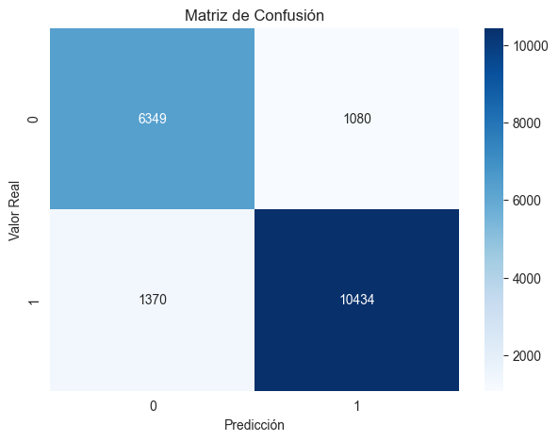
Figure 16. Matriz de confusión del modelo XGBoost..
En la importancia de características (Figura 17), se observa que la variable longitude fue la de mayor contribución al modelo, seguida de latitude, day_of_year, y year. Este patrón reafirma que los factores temporales son los más determinantes en la ocurrencia de incendios forestales, mientras que la ubicación espacial contribuye a ajustar la precisión local de las predicciones.
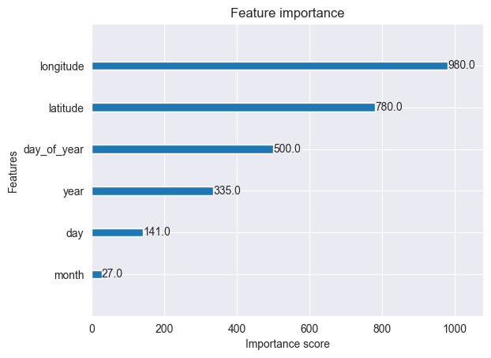
Figure 17. Importancia de características del modelo XGBoost.
El análisis comparativo muestra que XGBoost no solo alcanzó los mejores resultados en todas las métricas, sino que además presentó una mayor estabilidad en las validaciones temporales. En el enfoque de partición por año, las métricas oscilaron entre una accuracy de 0.85–0.89 y un F1-score de 0.79–0.88, mientras que en el enfoque pooling multianual (2000–2024), la precisión global se elevó a 0.97, reflejando una mejora sustancial al aumentar el volumen y la diversidad de datos.
En conjunto, el modelo XGBoost superó ampliamente a los demás algoritmos, demostrando una excelente capacidad para manejar el desbalance de clases, detectar incendios con alta fiabilidad y mantener estabilidad ante variaciones temporales. Estas características justifican su selección como modelo final de predicción de incendios forestales para la región de San Martín.
4.5.6 Comparación y selección del modelo final
Los resultados evidencian un incremento progresivo en el rendimiento predictivo conforme se incorporan algoritmos más complejos. La Regresión Logística, de naturaleza lineal, proporcionó una base comparativa inicial, pero mostró limitaciones frente a la variabilidad de los datos geoespaciales y meteorológicos. El Árbol de Decisión introdujo un comportamiento no lineal que mejoró la sensibilidad del modelo, mientras que el Random Forest reforzó la estabilidad y redujo el sobreajuste mediante su estructura de ensamblado.
Sin embargo, el XGBoost superó de forma consistente a todos los demás modelos, alcanzando valores superiores al 97 % en precisión y F1-score, y un AUC-ROC de 0.99, lo que demuestra su capacidad para distinguir eficazmente entre incendios y no incendios. Además, su valor de MCC = 0.95 confirma una correlación sólida entre las predicciones y los valores reales, incluso bajo condiciones de desbalance.

5. Discussion
Los resultados obtenidos validan la eficacia de los modelos de Machine Learning para la predicción de incendios forestales en la región San Martín, superando las limitaciones de los métodos estadísticos lineales tradicionales. El desempeño alcanzado por el modelo XGBoost en este estudio (AUC-ROC = 0.94) es consistente con las tendencias globales reportadas en Argelia (AUC = 0.96) [29] y en Serbia (AUC = 0.923) [31], quienes también identificaron a los algoritmos de boosting como los más eficaces para capturar la susceptibilidad al fuego en ecosistemas complejos.
Al evaluar el rendimiento interno, el XGBoost (Accuracy = 0.87) se consolidó como el modelo superior frente al Árbol de Decisión (0.85) y el Random Forest (0.80). Esta jerarquía confirma que, para la región San Martín, los modelos basados en árbole, tanto en su forma individual (Árbol de Decisión) como en arquitecturas de ensamble (Random Forest, XGBoost), son los más capaces de procesar la heterogeneidad de los datos amazónicos, en contraste con el desempeño limitado de la Regresión Logística (Accuracy = 0.63), cuyo poder de discriminación apenas superior al azar refuerza la naturaleza inherentemente no lineal del fenómeno de ignición en el trópico. Sin embargo, dentro de esta familia de modelos, las arquitecturas de boosting secuencial (XGBoost) ofrecen el mejor balance entre precisión, sensibilidad y robustez ante el desbalance de clases; aunque el Árbol de Decisión mostró un rendimiento competitivo, su matriz de confusión reveló un número peligrosamente alto de falsos negativos (1,557 eventos no detectados), lo que lo hace menos fiable que el XGBoost para sistemas de alerta temprana..
No obstante, nuestro modelo presenta una Accuracy ligeramente inferior (0.87) comparada con el 91.68% obtenido en China [30]. Esta diferencia puede atribuirse a la mayor complejidad del ecosistema amazónico y al desbalance de clases resultante de un periodo de análisis de 25 años, el cual introduce un ruido estadístico que estudios de corto plazo no enfrentan. Este fenómeno también fue observado en Tailandia [25], donde el uso de datos multianuales resultó en métricas de AUC más conservadoras (0.84), demostrando que la representatividad temporal suele sacrificar ligeramente la precisión nominal en favor de una mejor generalización ante eventos extremos.
En cuanto a los impulsores del fuego, el análisis SHAP identificó a la temperatura máxima promedio, los días sin lluvia y el NDVI como los predictores más influyentes, explicando el 70% de la varianza. Estos hallazgos son físicamente coherentes con la dinámica de combustión tropical y coinciden con la investigación en Corea [27], donde los extremos térmicos e hidrológicos dominaron la probabilidad de ignición. Sin embargo, nuestros resultados contrastan con los de EE. UU. [28], donde los factores antropogénicos (proximidad a carreteras) superaron a las variables climáticas. Esta divergencia sugiere que, en la Amazonía peruana, la vulnerabilidad ambiental ante la sequía es el factor desencadenante primario, incluso por encima de la accesibilidad humana.
Finalmente, al comparar este trabajo con el antecedente directo en Amazonas (Perú) [20], se observa una mejora en la robustez del modelo. Mientras que dicho estudio utilizó un periodo de 12 años y algoritmos como Random Forest (AUC = 0.91), nuestra investigación implementa un pooling multianual de 25 años que captura ciclos climáticos críticos como El Niño (ENSO) y las sequías intensas post-2020. La integración de XGBoost con SHAP en este contexto no solo aporta precisión predictiva, sino también una capacidad explicativa fundamental para que el GORE San Martín priorice la instalación de reservorios de agua en las zonas de "muy alto riesgo" identificadas en el sur de la región.

6. Limitaciones del estudio
A pesar de la robustez del modelo, el estudio presenta limitaciones que deben ser consideradas. Primero, la dependencia de datos satelitales MODIS (1 km) y FIRMS puede omitir incendios de pequeña escala bajo el dosel forestal, una restricción también reportada en estudios regionales previos. Segundo, las variables meteorológicas empleadas son promedios mensuales o estacionales, lo que limita la capacidad del modelo para predecir el comportamiento del fuego en tiempo real ante ráfagas de viento repentinas. Finalmente, la resolución de 1 km suaviza procesos de ignición en la interfaz agrícola-forestal, sugiriendo que futuras investigaciones deberían integrar datos de mayor resolución como Sentinel-2 o redes de sensores IoT locales para mejorar la precisión a microescala.

7. Conclusions
Esta investigación valida que la integración de Inteligencia Artificial y datos satelitales multifuente permite construir sistemas de monitoreo eficaces para la Amazonía peruana. El estudio demuestra que el modelo XGBoost (XGBClassifier) es la herramienta más robusta para este propósito.
Un aporte científico fundamental de este trabajo es la implementación de un enfoque de pooling multianual de 25 años (2000–2024). A diferencia de investigaciones previas limitadas a periodos cortos, esta ventana temporal extendida permite capturar la vulnerabilidad regional ante ciclos climáticos de gran escala como El Niño-Oscilación del Sur (ENSO) y las sequías extremas registradas post-2020, proporcionando una base predictiva con mayor capacidad de generalización.
Mediante el análisis de interpretabilidad avanzada SHAP, se identificó que la temperatura máxima promedio, los días sin lluvia y el índice NDVI son los predictores críticos que explican la varianza del fenómeno en San Martín. Este hallazgo es vital para la gestión pública, ya que permite a los tomadores de decisiones del GORE San Martín transitar de una respuesta reactiva a una vigilancia proactiva, priorizando la fiscalización y el despliegue de brigadas durante anomalías térmicas extremas. Se recomienda que estos mapas de susceptibilidad se integren formalmente en los planes de ordenamiento territorial para orientar infraestructuras preventivas, como la instalación estratégica de reservorios de agua en las zonas de "muy alto riesgo" identificadas.
Finalmente, el estudio abre una línea de investigación futura centrada en la explotación de variables latentes presentes en los ecosistemas de datos de MODIS y otros sensores que aún no han sido plenamente integrados. Existe un potencial significativo en explorar parámetros técnicos adicionales —como la potencia radiativa del fuego (FRP) o derivados de la temperatura de superficie (LST)— cuya implementación metodológica representa un desafío técnico pendiente. Futuras investigaciones deberán enfocarse en descifrar cómo procesar y normalizar estos flujos de datos complejos para robustecer aún más la precisión de las alertas tempranas en la Amazonía peruana.

Abbreviations
The following abbreviations are used in this manuscript:
ML | Machine Learning
XGBoost | eXtreme Gradient Boosting
CRISP-DM | Cross-Industry Standard Process for Data Mining
FIRMS | Fire Information for Resource Management System (NASA)
LST | Land Surface Temperature (Temperatura de Superficie Terrestre)
EVI | Enhanced Vegetation Index (Índice de Vegetación Mejorado)
NDVI | Normalized Difference Vegetation Index (Índice de Vegetación de Diferencia Normalizada)
ANN | Artificial Neural Network (Red Neuronal Artificial)
RF | Random Forest
SHAP | SHapley Additive exPlanations
INDECI | Instituto Nacional de Defensa Civil
CENEPRED | Centro Nacional de Estimación, Prevención y Reducción del Riesgo de Desastres
GORE | Gobierno Regional
MCC | Matthews Correlation Coefficient
GEE | Google Earth Engine
AUC-ROC | Area Under the Receiver Operating Characteristic Curve

References
[1] M. C. Iban and A. Sekertekin, “Machine learning based wildfire susceptibility mapping using remotely sensed fire data and GIS: A case study of Adana and Mersin provinces, Turkey,” Ecol. Inform., vol. 69, p. 101647, Jul. 2022, doi: 10.1016/J.ECOINF.2022.101647.
[2] M. José Estrela Navarro, F. Pastor Guzmán, J. Antonio Valiente Pardo, and J. Antonio Alloza, “Integración de una cartografía de vientos en situaciones meteorológicas de riesgo de incendios forestales en la Comunidad Valenciana mediante un SIG,” GeoFocus. International Review of Geographical Information Science and Technology, no. 5, pp. 94–114, 2005, Accessed: Oct. 04, 2025. [Online]. Available: https://geofocus.org/index.php/geofocus/article/view/61
[3] L. Hoesung et al., “IPCC, Climate Change 2023: Synthesis Report, Summary for Policymakers. Contribution of Working Groups I, II and III to the Sixth Assessment Report of the Intergovernmental Panel on Climate Change.,” Geneva, Switzerland, Jul. 2023. doi: 10.59327/IPCC/AR6-9789291691647.001.
[4] OCHA, “Natural Disasters in Latin America and the Caribbean.” Accessed: Oct. 04, 2025. [Online]. Available: https://www.unocha.org/publications/report/world/natural-disasters-latin-america-and-caribbean-2000-2019
[5] Global Forest Resources Assessment 2020. FAO, 2020. doi: 10.4060/ca9825en.
[6] United Nations Office for Disaster Risk Reduction, “Global Assessment Report on Disaster Risk Reduction 2025: Resilience Pays: Financing and Investing for our Future.,” Geneva, 2025.
[7] BBVA Perú, “Desastres naturales en Perú: riesgos y prevención.” Accessed: Oct. 04, 2025. [Online]. Available: https://www.bbva.pe/blog/mi-seguridad/hogar/desastres-naturales-en-peru-riesgos-prevencion.html
[8] P. y R. del R. de D. Centro Nacional de Estimación, “Conoce el escenario de riesgo por lluvias de noviembre 2024 a enero 2025 elaborado por el Cenepred,” CENEPRED. Accessed: Oct. 04, 2025. [Online]. Available: https://www.gob.pe/institucion/cenepred/noticias/1054116-atencion-conoce-el-escenario-de-riesgo-por-lluvias-de-noviembre-2024-a-enero-2025-elaborado-por-el-cenepred
[9] Programa De Las Naciones Unidas Para El Desarrollo, “Del desastre al desarrollo.” Accessed: Oct. 04, 2025. [Online]. Available: https://www.undp.org/es/peru/noticias/del-desastre-al-desarrollo
[10] M. Saenz, “Desastres naturales y conflictos generaron pérdidas de S/ 7 mil millones,” RPP. Accessed: Oct. 05, 2025. [Online]. Available: https://rpp.pe/economia/economia/desastres-naturales-y-conflictos-generaron-perdidas-de-s-7-mil-millones-noticia-1481238
[11] Gobierno Regional San Martín, “Región San Martín registra uno de los peores sucesos de incendios forestales de los últimos años.” Accessed: Oct. 04, 2025. [Online]. Available: https://www.gob.pe/institucion/regionsanmartin/noticias/1027859-region-san-martin-registra-uno-de-los-peores-sucesos-de-incendios-forestales-de-los-ultimos-anos
[12] S. P. Cumbane and G. Gidófalvi, “Review of Big Data and Processing Frameworks for Disaster Response Applications,” ISPRS Int. J. Geoinf., vol. 8, no. 9, p. 387, Sep. 2019, doi: 10.3390/ijgi8090387.
[13] INDECI, “Base de Datos de Emergencia y Daños 2003 - 2020,” 2020. Accessed: Nov. 09, 2024. [Online]. Available: https://portal.indeci.gob.pe/direccion-politicas-y-planes/base-de-datos-de-emergencia-y-danos/base-de-datos-de-emergencia-y-danos-2003-2020/
[14] “Plan de prevención y reducción de riesgo de desastre ante incendios forestales del departamento de San Martín 2024–2030,” Lima, Perú, Dec. 2023. Accessed: Nov. 07, 2025. [Online]. Available: https://verificarfirma.regionsanmartin.gob.pe?codigo=daab59e8q3758q4c4cq9c95qc089f3262fed&anex=1433977
[15] NASA, “Registros satelitales de focos de calor provenientes del sistema FIRMS (NASA), correspondientes al territorio de la región San Martín en el periodo 2000–2024,” Fire Information for Resource Management System. Accessed: Aug. 16, 2025. [Online]. Available: https://firms.modaps.eosdis.nasa.gov/download/
[16] B. Resch, F. Usländer, and C. Havas, “Combining machine-learning topic models and spatiotemporal analysis of social media data for disaster footprint and damage assessment,” Cartogr. Geogr. Inf. Sci., vol. 45, no. 4, pp. 362–376, Jul. 2018, doi: 10.1080/15230406.2017.1356242.
[17] H. Liu, L. Shu, X. Liu, P. Cheng, M. Wang, and Y. Huang, “Advancements in Artificial Intelligence Applications for Forest Fire Prediction,” Forests, vol. 16, no. 4, p. 704, Apr. 2025, doi: 10.3390/f16040704.
[18] C. Kumar, G. Walton, P. Santi, and C. Luza, “An Ensemble Approach of Feature Selection and Machine Learning Models for Regional Landslide Susceptibility Mapping in the Arid Mountainous Terrain of Southern Peru,” Remote Sens. (Basel)., vol. 15, no. 5, p. 1376, Mar. 2023, doi: 10.3390/RS15051376/S1.
[19] P. Jain, S. C. P. Coogan, S. G. Subramanian, M. Crowley, S. Taylor, and M. D. Flannigan, “A review of machine learning applications in wildfire science and management,” Environmental Reviews, vol. 28, no. 4, pp. 478–505, Dec. 2020, doi: 10.1139/er-2020-0019.
[20] A. J. Vergara et al., “Modeling of Forest Fire Risk Areas of Amazonas Department, Peru: Comparative Evaluation of Three Machine Learning Methods,” Forests, vol. 16, no. 2, p. 273, Feb. 2025, doi: 10.3390/F16020273/S1.
[21] F. Bilucan, A. Teke, and T. Kavzoglu, “Susceptibility Mapping of Wildfires Using XGBoost, Random Forest and AdaBoost: A Case Study of Mediterranean Ecosystem,” in Advances in Science, Technology and Innovation, Springer Nature, 2024, pp. 99–101. doi: 10.1007/978-3-031-48715-6_22.
[22] Z. Xu et al., “Deep Learning for Wildfire Risk Prediction: Integrating Remote Sensing and Environmental Data,” Jun. 2025, Accessed: Oct. 26, 2025. [Online]. Available: http://arxiv.org/abs/2405.01607
[23] B. Gao, W. Jia, Q. Wang, and G. Yang, “All-Weather Forest Fire Automatic Monitoring and Early Warning Application Based on Multi-Source Remote Sensing Data: Case Study of Yunnan,” Fire, vol. 8, no. 9, p. 344, Aug. 2025, doi: 10.3390/fire8090344.
[24] Z. Abohaia, A. Elkhouly, M. El Barachi, and O. Al-Khatib, “Regional Prediction of Fire Characteristics Using Machine Learning in Australia,” Fire, vol. 8, no. 8, p. 330, Aug. 2025, doi: 10.3390/fire8080330.
[25] E. Bihari et al., “Modeling Seasonal Fire Probability in Thailand: A Machine Learning Approach Using Multiyear Remote Sensing Data,” Remote Sens. (Basel)., vol. 17, no. 19, p. 3378, Oct. 2025, doi: 10.3390/rs17193378.
[26] IBM, “Conceptos básicos de ayuda de CRISP-DM.” Accessed: Oct. 04, 2025. [Online]. Available: https://www.ibm.com/docs/es/spss-modeler/saas?topic=dm-crisp-help-overview
[27] S. Heo, S. Ahn, Y.-E. Lee, S.-C. Jung, and M. Jang, “Bridging Climate and Socio-Environmental Vulnerability for Wildfire Risk Assessment Using Explainable Machine Learning: Evidence from the 2025 Wildfire in Korea,” Forests, vol. 17, no. 2, p. 182, Jan. 2026, doi: 10.3390/f17020182.
[28] S. Sharma and P. Khanal, “Forest Fire Prediction: A Spatial Machine Learning and Neural Network Approach,” Fire, vol. 7, no. 6, p. 205, Jun. 2024, doi: 10.3390/fire7060205.
[29] Y. Bouzeraa, N. Bouchemal, S. Djaaboub, G. Hristov, and P. Zahariev, “Machine Learning-Based Wildfire Susceptibility Mapping: A GIS-Integrated Predictive Framework,” Applied Sciences, vol. 15, no. 22, p. 12188, Nov. 2025, doi: 10.3390/app152212188.
[30] C. Tan and Z. Feng, “Mapping Forest Fire Risk Zones Using Machine Learning Algorithms in Hunan Province, China,” Sustainability, vol. 15, no. 7, p. 6292, Apr. 2023, doi: 10.3390/su15076292.
[31] U. Durlević, V. Ilić, and A. Valjarević, “Wildfire Susceptibility Mapping Using Deep Learning and Machine Learning Models Based on Multi-Sensor Satellite Data Fusion: A Case Study of Serbia,” Fire, vol. 8, no. 10, p. 407, Oct. 2025, doi: 10.3390/fire8100407.
[32] CENEPRED, “Escenario de riesgo por incendios forestales de la región San Martín,” Lima, Perú, Jul. 2022. Accessed: Nov. 07, 2025. [Online]. Available: https://sigrid.cenepred.gob.pe/sigridv3/documento/14419

